**Requisitos de Hardware**

El desarrollo del sistema está enfocado para ejecutase en cualquier ordenador moderno siendo este capaz de ejecutarse, actualmente en el departamento de **“aquí el departamento”** Instituto Universitario Politécnico Santiago Mariño Extensión Maturín, el cual tiene unos equipos informáticos los cuales fueron tomando en cuenta para el desarrollo del sistema, el hardware de la universidad debe soportar y/o ejecutar el software del sistema, las características de los equipos informáticos mínimos necesarios para el correcto funcionamiento son los siguientes:

Disco Duro: 40 GB

Memoria: igual o mayor a 1GB

Procesador: Pentium 486dx/66mHZ

Requisitos de Software

***XAMPP***

Es un paquete de instalación independiente de plataforma, software libre, que consiste principalmente en el Sistema de Gestión de Bases de Datos MySQL, el servidor web Apache y los intérpretes para lenguajes de Script: PHP y Perl. El nombre proviene del acrónimo de X (para cualquiera de los diferentes sistemas operativos), Apache, MariaDB, PHP, Perl. El programa se distribuye bajo la licencia GNU y actúa como un servidor web libre, fácil de usar y capaz de interpretar paginas dinámicas. Actualmente está disponible para Windows, GNU/Linux, Solaris y Mac OS X.

Requisitos Funcionales

Los requerimientos funcionales son declaraciones de los servicios que proveerá el sistema, de la manera en que éste reaccionará a entradas particulares. Muchos de los problemas de la ingeniería de software provienen de la imprecisión en la especificación de los mismos. Para un desarrollador de sistemas es natural dar interpretaciones de un requerimiento ambiguo con el fin de simplificar su implementación. A continuación se describe los requisitos funcionales para el sistema de información.

1. Permitir registrar información de interés de los profesores, estudiantes, periodos y trabajos.
2. El sistema deberá mantener el control para que no se registren profesores y/o estudiantes con el mismo numero de cedula.
3. El sistema deberá validar que el asesor que se asigna al trabajo, no sea jurado evaluador del mismo.
4. Poder visualizar los trabajos que se han registrado en el periodo actual.
5. Actualizar el estatus de cada uno de los trabajos.
6. Se debe tener la potestad para registrar, modificar, consultar y eliminar periodos, profesores, y estudiantes, gestionar los trabajos de cada uno de los periodos determinados, así como consultar la cantidad de aprobados y reprobados.

**Requisitos no Funcionales**

1. Ingreso seguro al sistema a través de un usuario y contraseña.
2. Interfaz amigable y rápida de usar.
3. Un tiempo de respuesta rápida a las necesidades.
4. El sistema debe impedir el acceso a personas no autorizadas mediante mecanismos de seguridad.
5. El sistema debe visualizarse y funcionar correctamente en cualquier navegador.

### Modelo de Negocio

El Modelado del Negocio el cual se aplicó con mayor énfasis en la fase conceptual de la metodología Rational Unified Process (RUP) tiene como objetivos comprender la estructura, la dinámica de la organización, problemas actuales, identificar posibles mejoras y comprender los procesos. Utiliza el Modelo de Casos de Uso del Negocio para describir los procesos del negocio y los clientes. El Objetivos del Modelado del Negocio es llegar a un mejor entendimiento del sistema de información para el control de trabajos de reperación de indice del Instituto Universitario Politecnico Santiago Mariño Extensión Maturin. Los principales motivos para ejecutar esta disciplina fueron son los siguientes: asegurarse de que el producto fuera algo útil y no un problema; conseguir que se ajustara de la mejor forma posible en la institución. El caso de uso del negocio general proporciona una visión general de los procedimientos que se llevan a cabo actualmente en la institición. A continuación se presenta el diagrama de caso de uso para el sistema actual. (Ver figura x).

Descripción del Caso de Uso: Iniciar Sesión

|  |  |
| --- | --- |
| **Nombre:** | Iniciar Sesión |
| **Actor:** | administrador |
| **Descripción:**  El actor se identifica en el sistema para tener acceso a los distintas opciones que le ofrece la aplicación | |
| **Precondición:**   1. Tienen que estar previamente registrado 2. Debe poseer los datos de acceso | |
| **Flujos de eventos:**   1. Ingresar usuario y contraseña 2. Pulsa el botón “Entrar” 3. El sistema comprueba si los datos proporcionados son correctos | |
| **Flujo de eventos alternativos:**  Si se encuentra un error en el paso 2, el usuario vuelve al paso 1 | |
| **Poscondición:**  Si la validación en el paso 2 es correcta, el usuario administrador accede al sistema.root | |

**Cuadro x.**

Descripción del Caso de Uso: Inicio

|  |  |
| --- | --- |
| **Nombre:** | Inicio |
| **Actor:** | Administrador |
| **Descripción:**  Es el panel de inicio | |
| **Precondición:**  Debe haberse autenticado como administrador en el sistema | |
| **Flujos de eventos:**  Seleccionar en el menú la opción “inicio” | |
| **Flujo de eventos alternativos:**  Muestra un mensaje indicando que aun no se ha cargado ningún periodo | |
| **Poscondición:**  Muestra un panel donde se muestra los indicadores del periodo actual, trabajos asignados, porcentaje de trabajos entregados, lista los trabajos inscritos en el periodo activo y un grafico comparativo. | |

**Cuadro x.**

Descripción del Caso de Uso: Lista de periodos

|  |  |
| --- | --- |
| **Nombre:** | Lista de periodos |
| **Actor:** | Administrador |
| **Descripción:**  Lista cada uno de los periodos académicos registrados | |
| **Precondición:**  Debe haberse autenticado | |
| **Flujos de eventos:**  Seleccionar en el menú la opción “periodos” | |
| **Flujo de eventos alternativos:** | |
| **Poscondición:**  Muestra la lista de periodos, donde se marca el actual. | |

**Cuadro x.**

Descripción del Caso de Uso: Nuevo periodo

|  |  |
| --- | --- |
| **Nombre:** | Nuevo periodo |
| **Actor:** | Administrador |
| **Descripción:**  permite registrar un periodo determinado | |
| **Precondición:**  Debe haberse autenticado y estar posicionado en la lista de periodos | |
| **Flujos de eventos:**   1. Ingresar el nombre 2. pulsar el botón “guardar” | |
| **Flujo de eventos alternativos:**  Si ocurre un error en el paso 2, muestra un mensaje | |
| **Poscondición:**  Muestra mensaje indicando que el periodo se agrego con éxito y redirige al usuario a la lista de periodos | |

**Cuadro x.**

Descripción del Caso de Uso: Editar periodo

|  |  |
| --- | --- |
| **Nombre:** | Editar periodo |
| **Actor:** | Administrador |
| **Descripción:**  permite que el actor modifique un periodo | |
| **Precondición:**  Debe haberse autenticado, estar posicionado en la lista de periodos y encontrarse al menos un periodo determinado | |
| **Flujos de eventos:**   1. Seleccionar periodo a editar 2. Realizar el cambio pertinente 3. Pulsa el botón “guardar” | |
| **Flujo de eventos alternativos:**  Si ocurre un error en el paso 3, muestra un mensaje | |
| **Poscondición:**  Muestra mensaje indicando que el periodo se agrego con éxito y redirige al usuario a la lista de periodos | |

**Cuadro x.**

Descripción del Caso de Uso: Lista de estudiantes

|  |  |
| --- | --- |
| **Nombre:** | Lista de estudiantes |
| **Actor:** | Administrador |
| **Descripción:**  Permite que el actor consultar cada uno de los estudiantes | |
| **Precondición:**  El actor ya debe haber ingresado al sistema | |
| **Flujos de eventos:**  Seleccionar en el menú la opción “estudiantes” | |
| **Flujo de eventos alternativos:** | |
| **Poscondición:**  Muestra lista con información de los estudiantes, donde se podrá aplicar distintas acciones a los mismos | |

**Cuadro x.**

Descripción del Caso de Uso: Nuevo estudiante

|  |  |
| --- | --- |
| **Nombre:** | Nuevo estudiante |
| **Actor:** | Administrador |
| **Descripción:**  Permite registrar un periodo determinado | |
| **Precondición:**  Debe haberse autenticado y estar posicionado en la lista de estudiantes | |
| **Flujos de eventos:**   1. Ingresar numero de cedula 2. Ingresar nombres 3. Ingresar apellidos 4. Seleccionar carrera 5. pulsar el botón “guardar” | |
| **Flujo de eventos alternativos:**   1. En el paso 1, si el estudiante ingresa una cedula ya registrada muestra un mensaje de error 2. Si ocurre un error en el paso 5, muestra un mensaje | |
| **Poscondición:**  Muestra mensaje indicando que el estudiante se agrego con éxito y redirige al usuario a la lista. | |

**Cuadro x.**

Descripción del Caso de Uso: Lista de trabajos

|  |  |
| --- | --- |
| **Nombre:** | Lista de trabajos |
| **Actor:** | Administrador |
| **Descripción:**  Permite al actor consultar cada uno de los trabajos registrados | |
| **Precondición:**  El actor ya debe haber ingresado al sistema | |
| **Flujos de eventos:**  Seleccionar en el menú la opción “trabajos” | |
| **Flujo de eventos alternativos:** | |
| **Poscondición:**  Muestra lista con información de los trabajos, donde se podrá diversas acciones sobre los mismos | |

**Cuadro x.**

**Descripción del Caso de Uso: Nuevo trabajo**

|  |  |
| --- | --- |
| **Nombre:** | Nuevo trabajo |
| **Actor:** | Administrador |
| **Descripción:**  Permite registrar información de un trabajo | |
| **Precondición:**  Debe haberse autenticado y estar posicionado en la lista trabajos | |
| **Flujos de eventos:**   1. Ingresar el tema 2. Ingresar empresa 3. Seleccionar periodo 4. Seleccionar asesor 5. Ingresar fecha de entrega (opcional) 6. Seleccionar estatus actual 7. Ingresar observaciones (opcional) 8. Pulsar el botón guardar | |
| **Flujo de eventos alternativos:**   1. Si ocurre un error en el paso 8, muestra un mensaje | |
| **Poscondición:**  Muestra mensaje indicando que el trabajo se agrego con éxito y redirige al usuario a la lista. | |

**Cuadro x.**

Descripción del Caso de Uso: Lista de jurados

|  |  |
| --- | --- |
| **Nombre:** | Lista de jurados |
| **Actor:** | Administrador |
| **Descripción:**  Permite al actor conocer los jurados que se han asignado a un trabajo especifico | |
| **Precondición:**  El actor ya debe haberse autenticado, estar posicionado en la lista de trabajos y encontrarse al menos registrado un trabajo. | |
| **Flujos de eventos:**  Seleccionar en el menú la opción “jurados” | |
| **Flujo de eventos alternativos:** | |
| **Poscondición:**  Muestra lista con información básica de los jurados que se han asignado al trabajo | |

**Cuadro x.**

Descripción del Caso de Uso: Nuevo jurado

|  |  |
| --- | --- |
| **Nombre:** | Nuevo jurado |
| **Actor:** | Administrador |
| **Descripción:**  Permite asignar un jurado a un trabajo | |
| **Precondición:**  Debe haberse autenticado y estar posicionado en la lista que muestra los jurados asignados al trabajo | |
| **Flujos de eventos:**   1. Seleccionar el jurado 2. Pulsar el botón “agregar” | |
| **Flujo de eventos alternativos:**  Si ocurre un error en el paso 5, muestra un mensaje | |
| **Poscondición:**  Muestra mensaje indicando que el estudiante se agrego con éxito y redirige al usuario a la lista. | |

**Descripción de los Casos de Uso: Editar carrera, periodo, estudiante, profesor y/o trabajo**

|  |  |
| --- | --- |
| **Nombre:** | Editar carrera, periodo, estudiante, profesor y/o trabajo |
| **Actor:** | Administrador |
| **Descripción:**  Permite al actor editar la información de un registro determinado | |
| **Precondición:**  Debe haberse autenticado, estar posicionado en la lista donde se encuentra y encontrarse al menos un registro | |
| **Flujos de eventos:**   1. Seleccionar registro a editar 2. Se despliega modal con información en el (los) campo(s) correspondientes 3. Realizar los cambios pertinentes 4. Pulsa el botón “guardar” | |
| **Flujo de eventos alternativos:**  Si ocurre un error en el paso 4, muestra un mensaje | |
| **Poscondición:**  Muestra mensaje indicando que la información se modifico con éxito y redirige al usuario a la lista | |

**Cuadro x.**

Descripción de los Casos de Uso: **Eliminar carrera, periodo, estudiante, profesor, trabajo y/o jurado**

|  |  |
| --- | --- |
| **Nombre:** | Eliminar carrera, periodo, estudiante, profesor, trabajo y jurado |
| **Actor:** | Administrador |
| **Descripción:**  Permite que el actor elimine o inhabilite un registro | |
| **Precondición:**  Debe haberse autenticado, estar posicionado en la lista de y encontrarse al menos un registrado | |
| **Flujos de eventos:**   1. Seleccionar registro a eliminar 2. Se despliega modal y deberá confirmar o cancelar dicha acción | |
| **Flujo de eventos alternativos:**  Si pulsa cancelar, devuelve al usuario a la lista | |
| **Poscondición:**  Muestra un mensaje indicando que el estudiante se ha eliminado satisfactoriamente y retorna a la lista. | |

**Cuadro x.**

Descripción de los Casos de Uso: **Salir del sistema**

|  |  |
| --- | --- |
| **Nombre:** | Salir del sistema |
| **Actor:** | Administrador |
| **Descripción:**  Permite al actor cerrar sesión | |
| **Precondición:**  La sesión debe estar abierta | |
| **Flujos de eventos:**   1. El usuario pulsa la opción “salir” 2. El sistema cierra la sesión y muestra el formulario de iniciar sesión | |
| **Flujo de eventos alternativos:**  Si pulsa cancelar, devuelve al usuario a la lista | |
| **Poscondición:**  Sesión Cerrada | |

***Diccionario de Datos***

El diccionario de datos es un listado organizado de todos los elementos que pertenecen a un sistema, con definiciones precisas y rigurosas que permiten que el usuario tenga una comprensión de las entradas, salidas, componentes, almacenes y cálculos intermedios. El diccionario de datos Sistema de información para el control de trabajos de recuperación de índice del IUPSM extensión Maturín, contiene una descripción breve de la base de datos, las tablas y los campos que la contienen. (Ver cuadros xx-xx)

**Cuadro x.**

**Diccionario De Dato: Tabla Carreras**

|  |  |  |  |
| --- | --- | --- | --- |
| **Nombre de Archivo: carreras** | | | |
| **Descripción:** Almacena información de los estudiantes | | | |
| **Columna** | **Descripción** | **Tipo** | **Nulo** |
| id | Identificador de la carrera | INT | No |
| codigo | Código de la carrera | INT | No |
| nombre | Nombre de la carrera | TEXT | No |

**Cuadro x.**

**Diccionario De Dato: Tabla Estudiantes**

|  |  |  |  |
| --- | --- | --- | --- |
| **Nombre de Archivo: estudiantes** | | | |
| **Descripción:** Almacena información de los estudiantes | | | |
| **Columna** | **Descripción** | **Tipo** | **Nulo** |
| id | Identificador del estudiante | INT | No |
| cedula | Numero de cedula del estudiante | INT | No |
| nombres | Nombres del estudiante | TEXT | No |
| apellidos | Apellidos del estudiante | TEXT | No |
| carrera_id | Identificador de la carrera asociada | INT | No |
| estatus | Estatus del estudiante (activo e inactivo) | INT | No |

**Cuadro x.**

**Diccionario De Dato: Tabla Profesores**

|  |  |  |  |
| --- | --- | --- | --- |
| **Nombre de Archivo: profesores** | | | |
| **Descripción:** Almacena información de los profesores | | | |
| **Columna** | **Descripción** | **Tipo** | **Nulo** |
| id | Identificador del profesor | INT | No |
| cedula | Numero de cedula del profesor | INT | No |
| nombres | Nombres del profesor | TEXT | No |
| apellidos | Apellidos del profesor | TEXT | No |
| estatus | Estatus del profesor (activo e inactivo) | INT | No |

**Cuadro x.**

**Diccionario De Dato: Tabla Periodos**

|  |  |  |  |
| --- | --- | --- | --- |
| **Nombre de Archivo: periodos** | | | |
| **Descripción: Almacena información de los periodos académicos** | | | |
| **Columna** | **Descripción** | **Tipo** | **Nulo** |
| id | Identificador del periodo | INT | No |
| nombre | Nombre del periodo | TEXT | No |

**Cuadro x.**

**Diccionario De Dato: Tabla Trabajos**

|  |  |  |  |
| --- | --- | --- | --- |
| **Nombre de Archivo: trabajos** | | | |
| **Descripción:** Almacena información de los trabajos | | | |
| **Columna** | **Descripción** | **Tipo** | **Nulo** |
| id | Identificador del trabajo | INT | No |
| titulo | Titulo del trabajo | TEXT | No |
| empresa | Empresa donde realiza el trabajo | TEXT | No |
| fecha_entrega | Fecha en que entrego el trabajo | DATE | Si |
| estatus | Estatus en que se encuentra el trabajo | INT | No |
| observaciones | Algunas consideraciones sobre el trabajo | TEXT | Si |
| periodo_id | Identificador del periodo asociado | INT | No |
| estudiante_id | Identificador del estudiante asociado | INT | No |
| profesor_id | Identificador del asesor asignado al trabajo | INT | No |

**Cuadro x.**

**Diccionario De Dato: Tabla Trabajos jurados**

|  |  |  |  |
| --- | --- | --- | --- |
| **Nombre de Archivo: trabajos_jurados** | | | |
| **Descripción:** Almacena información de los jurados asignados a los trabajos determinados | | | |
| **Columna** | **Descripción** | **Tipo** | **Nulo** |
| id | Identificador del registro | INT | No |
| trabajo_id | Identificador del trabajo | INT | No |
| profesor_id | Identificador del profesor asignado al trabajo | INT | No |

****Modelo Entidad – Relación****

El modelo Entidad – Relación refleja cada una de las tablas que conforman la base de datos: periodos, estudiantes, profesores, usuarios, trabajos y trabajos jurados. Suministrando un total de 6 tablas. (Ver figura x). **A continuación se detallan cada una de las tablas que se muestran en el modelo Entidad-Relación:**

1. **Periodos: Viene definida por el identificador del periodo y el nombre, en un periodo se pueden asignar muchos trabajos.**
2. **Carreras: Se encuentra conformada por el identificador de la carrera, el código y el nombre. Una carrera puede ser asociada a muchos estudiantes.**
3. **Estudiantes: Esta tabla contiene el identificador del estudiante, numero de cedula, nombres, apellidos y estatus. Un estudiante se le asigna un trabajo en un periodo determinado donde se haya inscrito.**
4. **Profesores: Viene denotada por el identificador del profesor, el número de cedula, nombres, apellidos y estatus. Un profesor puede ser asesor de un trabajo TRIA, y jurado de uno o varios trabajo donde no sea asesorado por el mismo.**
5. **Trabajos: Esta almacena el identificador del trabajo, titulo, empresa, fecha de entrega, estatus, observaciones, el identificador del periodo en que se efectuará, del estudiante que se le asigna y del asesor encargado de guiar al mismo. Un trabajo puede ser asignado a varios jurados.**
6. **Trabajos Jurados: Esta estructurada por el identificador del registro, del trabajo y del profesor.**

**Diagrama de Clases**

**Un Diagrama de Clase es una representación gráfica de una clase, en el que se especifica el nombre del mismo, sus atributos y métodos; Facilita en gran manera las acciones al momento de implementar, para a través de la observación reconocer la forma de acceso a cada uno de los elementos que lo conforman, es el diagrama más sencillo que deberá realizarse al incursionar en la Programación Orientada a Objetos. El diagrama de clase del sistema del sistema de información para el control de TRIA del IUPSM Extensión Maturín muestra cada uno de sus atributos los cuales son de visibilidad privada y sus métodos de tipo público. (Ver figura x).**

Como se puede observar la mayoría de las clases realizan las operaciones básicas de toda aplicación como agregar, consultar, actualizar y eliminar, se resalta que la clase estudiantes, profesores y trabajos tiene un método validar ya que se comprobaría, en los dos primeros casos, que la cedula no se encuentre previamente registrada y en el caso de los trabajos que no se asigne un trabajo a un estudiante si ya se encuentra registrado en un periodo determinado.

**En el caso de las relaciones se destaca la composición, ya que si un cliente es dado de baja, se elimina igualmente la información de los reportes y su usuario de acceso al sistema. En el caso de la clase averías, se eliminaría igualmente la información donde esté presente. Se destaca la relación de agregación en los reportes ya que un reporte puede no pertenecer a esa avería donde registro, por lo cual si se desecha el mismo igualmente el mismo permanecería.**

**Pendiente por comentar**

**Diagramas de Secuencia**

Un diagrama de secuencia muestra las interacciones de los objetos dispuestas en secuencia temporal. Representa los objetos y las clases involucradas en el escenario y la secuencia de mensajes intercambiados entre los objetos necesarios para llevar a cabo la funcionalidad de cada uno escenario. La figura x, muestra el proceso para iniciar sesión, el usuario deberá ingresar usuario y clave, se envía la solicitud, el sistema retorna una respuesta, en caso de que sea un error retorna un mensaje en caso contrario retorna al panel de inicio. (Ver figura x).

***aquí diagrama secuencia iniciar sesión***

El administrador podrá gestionar cada unos de los periodos, para tal caso deberá seleccionar el botón agregar, el sistema desplegará una ventana modal, donde mostrará el formulario a rellenar, se enviaran los datos, el sistema validará los mismos, si ocurre un error lo muestra, en caso contrario almacena la información proporcionada.

Para consultar la lista de periodos se selecciona la opción “periodos” del menú, el sistema consulta en base de datos los periodos que se encuentran registrados y los retorna. En el caso de la edición se selecciona el periodo a editar el sistema consulta la información del mismo, y muestra los detalles del mismo en un formulario, se realizan los cambios pertinentes el sistema valida los datos proporcionado y los actualiza. Y para la eliminación se selecciona el registro el sistema procesa y realiza la eliminación en la base de datos. (Ver figura x).

***aquí diagrama secuencia periodos***

El administrador también gestionará los estudiantes, profesores, trabajos y jurados. Para agregar un nuevo registro, se rellena la información solicitada, el sistema valida los datos y retorna un mensaje. Para listar cada uno de estos se deberá pulsar la opción correspondiente el sistema procesa, y redirige a la vista donde se visualizará los registros. Para la edición de un registro se selecciona el botón “editar” donde está posicionado, el sistema comprueba y en caso de que se encuentre devuelve la información pedida en un formulario donde se aplican los cambios, se envían, se validan y en caso de éxito se actualizan en base de datos. Para la eliminación, se selecciona el botón “eliminar” donde se encuentra ubicado el registro, el sistema procesa la petición y retorna el listado, donde se observará que fue removido exitosamente. (Ver figuras xx-xx).

***aquí diagramas de secuencia***

Para cerrar sesión se pulsa la opción correspondiente, el sistema procesa y redirige al usuario al formulario de iniciar de sesión. (Ver figura x).

***aquí diagrama cerrar sesión***

**Arquitectura de la aplicación**

La arquitectura utilizada fue cliente – servidor, donde el usuario realizará la petición al servidor y este le retornará una respuesta. El sistema cuenta con un servidor de base datos donde se almacenan los registros y donde el mismo podrá obtener de forma oportuna información de los estudiantes, profesores y trabajos. Las tecnologías utilizadas para el desarrollo de la aplicación, se tiene como lenguaje de programación PHP, en combinación con JavaScript, el framework de CSS que se utilizo fue Bootstrap y como servidor de base de datos MySQL a través del administrador PHPMYADMIN, la cual se ejecutaría en el navegador web.

La estructura arquitectónica global de la aplicación se caracteriza por ser una estructura compuesta, que es la combinación de una estructura lineal con una estructura de web pura presente en las páginas que se pueden acceder a través del menú fijo vertical. La estructura lineal en este caso predice la sucesión de interacciones, mientras que la estructura en web pura, las páginas web generadas se diseñaron de forma que pueden pasar el control a otros componentes de la aplicación.(Ver figuras xx-xx).



*Figura x.* Estructura Lineal. *Fuente: Autor* (2022)



***Figura x.* Estructura en web pura**. *Fuente:* *Autor* (2022)

**Carta Estructurada**

La carta estructurada o modelo de navegación es también conocida, como el modelo del producto, es una metodología de análisis y diseño de sistemas de análisis estructurado, basado en la metodología del desarrollo de sistemas top-down, que muestra un mapa de diseño de arriba hacia abajo, en el que se muestra cómo será programado el proyecto, construido, integrado y probado. Por lo cual se elaboró la misma ya que permite definir cada una de las rutas de la aplicación. El cual se encuentra conformado por la vertiente principal de iniciar sesión el cual se basa en el acceso al sistema a través de un usuario y contraseña creado inicialmente. El sistema está basado en un nivel de usuario como lo es el administrador del sistema, el cual lleva el control absoluto del sistema puede gestionar la lista de carreras, periodos, estudiantes, profesores, trabajos y jurados, puede navegar e interactuar a través de la distintas opciones que ofrece la herramienta. (Ver figura x).

***aquí carta estructurada***

Pantallas del sistema

**Pantalla iniciar sesión.** Permite al usuario ingresar a la aplicación para ello deberá proporcionar nombre de usuario y contraseña. También se encuentra el enlace por si por si olvido la contraseña. (Ver pantalla 1).

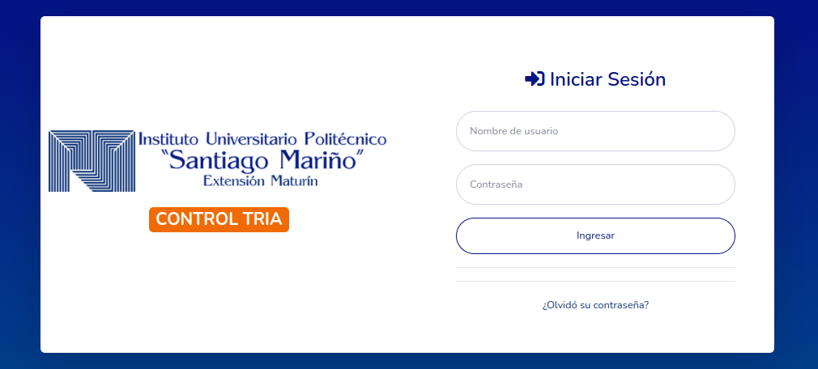***Pantalla 1*. Iniciar sesión**

**Pantalla inicio.** Muestra los indicadores del periodo actual, trabajos asignados y porcentaje de entregados del periodo en curso,se listan los trabajos inscritos en el lapso, donde se podrá aplicar diversas acciones sobre los mismos y consultar información estadística de acuerdo al estatus en que se encuentran cada uno de estos. (Ver pantallas 2-3).

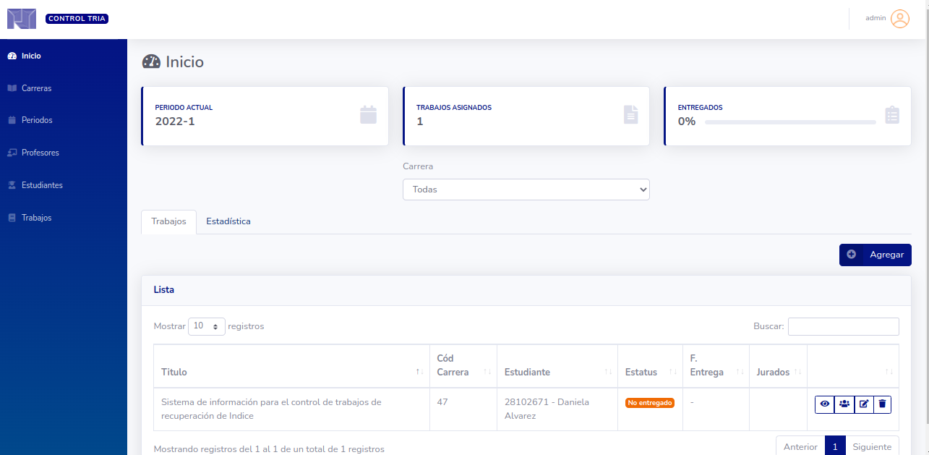***Pantalla 2*.** **Inicio (tab trabajos)**

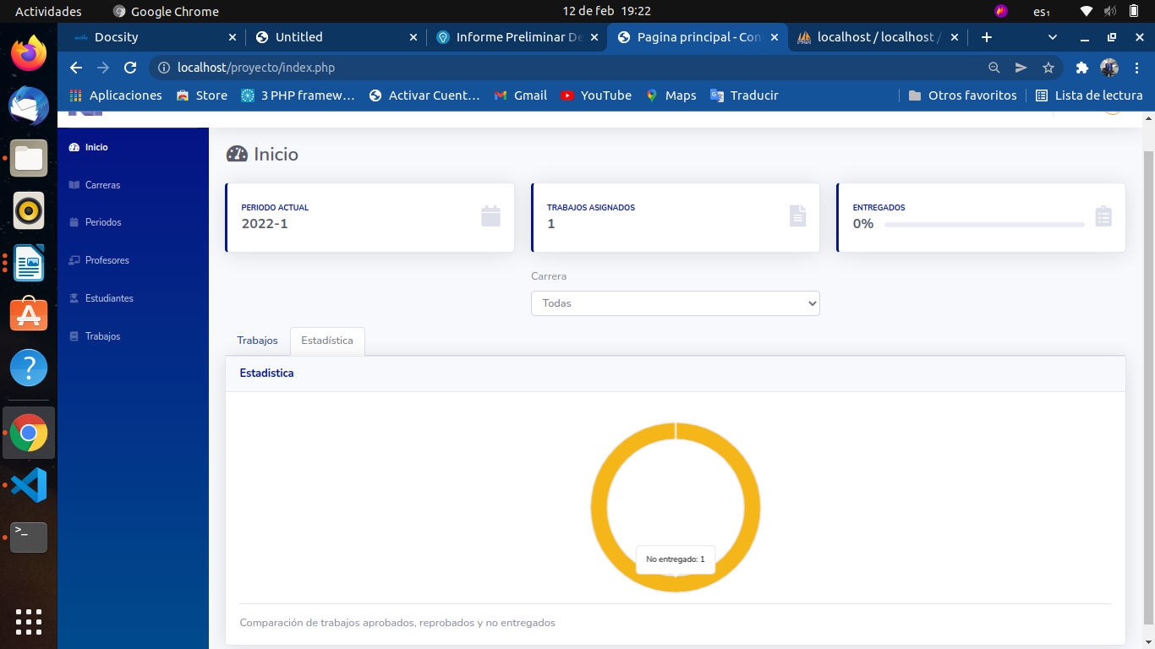

***Pantalla 3.* Inicio (tab estadística)**

**Pantalla lista de periodos.** Esta permite llevar un control de los periodos académicos, donde se muestra el nombre y se marca el actual (en curso). Se observa también un botón donde se podrá consultar, anexar, actualizar o eliminar los mismos. (Ver pantalla 4).

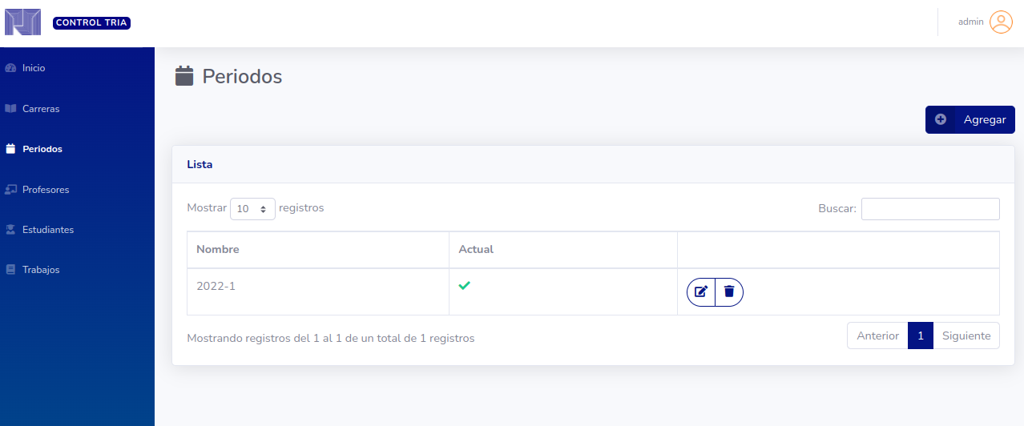***Pantalla 4.* Lista de periodos**

**Pantalla agregar periodo.** Esta muestra una ventana modal, donde se cargarían los periodos correspondientes, se puede visualizar un botón para cancelar para procesar o cancelar dicha acción. (Ver pantalla 5).

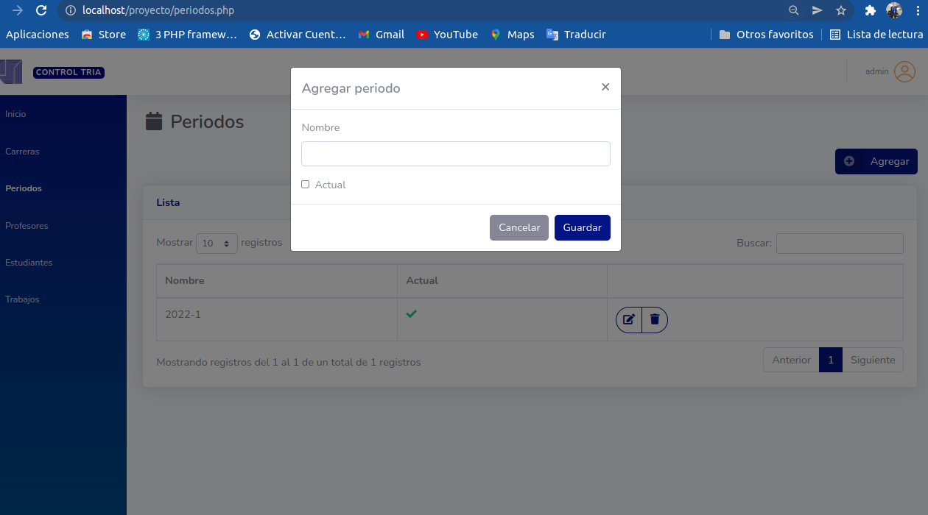

***Pantalla 5.* Agregar periodo**

**Pantalla editar periodo.** A través de esta se podrá modificar un periodo determinado, esta cargaría el lapso en el campo correspondiente, donde el usuario (administrador), realizaría el cambio pertinente y cancelaría o procesaría dicha acción a través del botón guardar. (Ver pantalla 6).

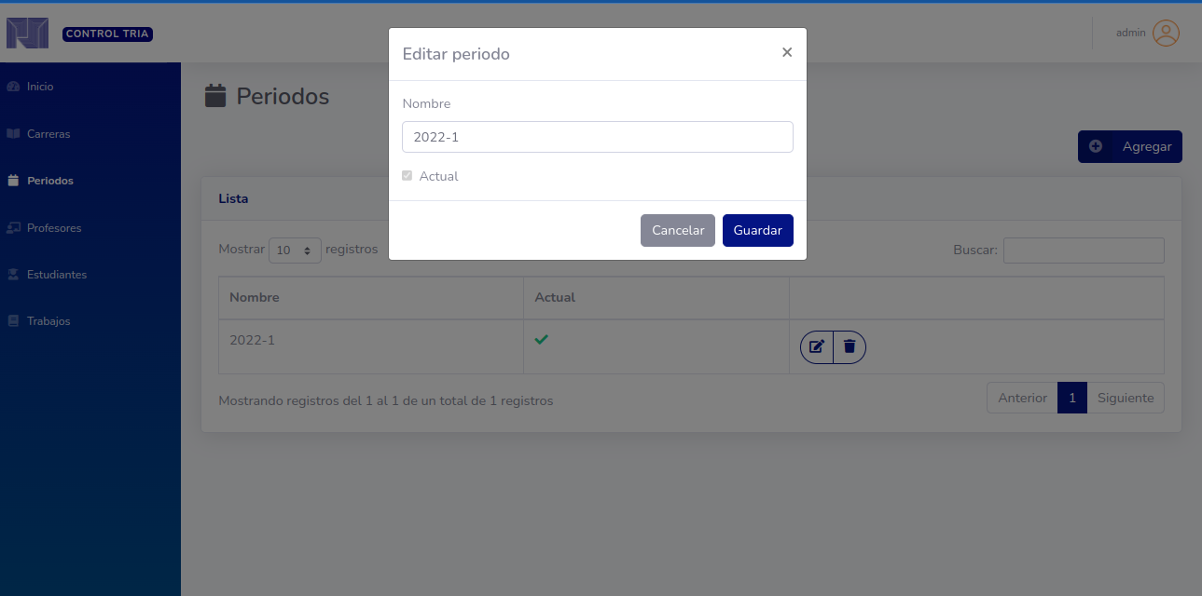***Pantalla 6.* Editar periodo**

**Pantalla eliminar periodo.** Esta vista muestra una ventana de confirmación, una vez el usuario pulse el botón “eliminar” donde se encuentra ubicado el registro, se despliega un modal donde deberá confirmar o cancelar dicha acción. (Ver pantalla 7).

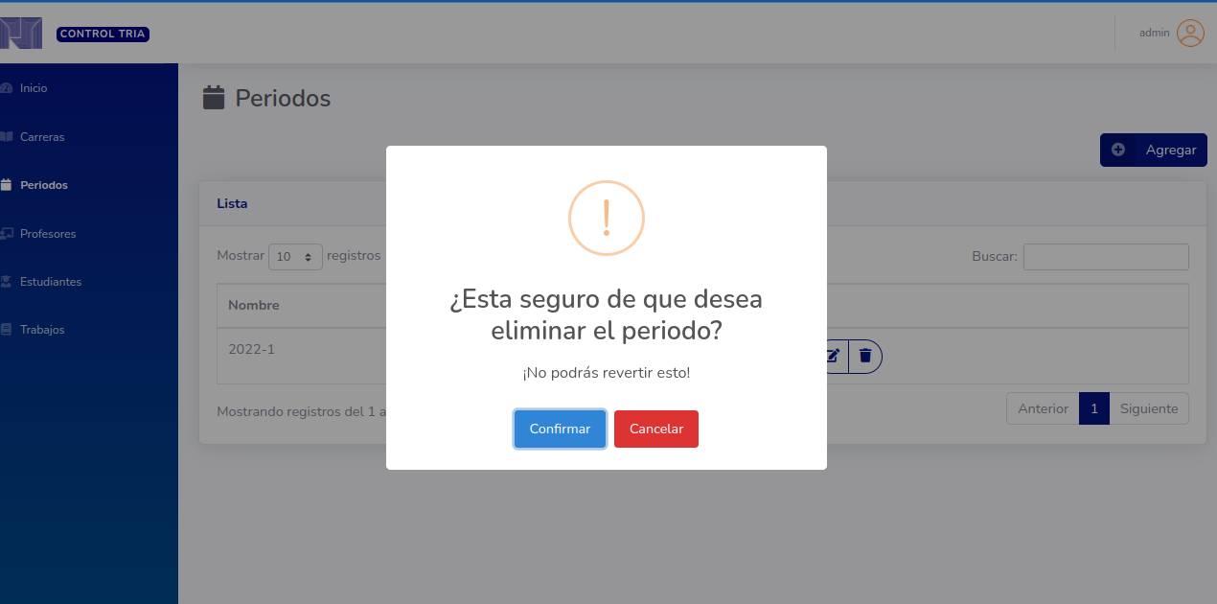***Pantalla 7.* Eliminar periodo**

**Pantalla lista de estudiantes.** A través de esta, se pueden visualizar la información de los estudiantes que se han anexado, como la carrera que cursan, numero de cedula, nombres, apellidos, y estatus actual, también se observa un botón agregar e importar, donde se podrá cargar cada uno de estos, así como modificar o eliminar/dar de baja. (Ver pantalla 8).

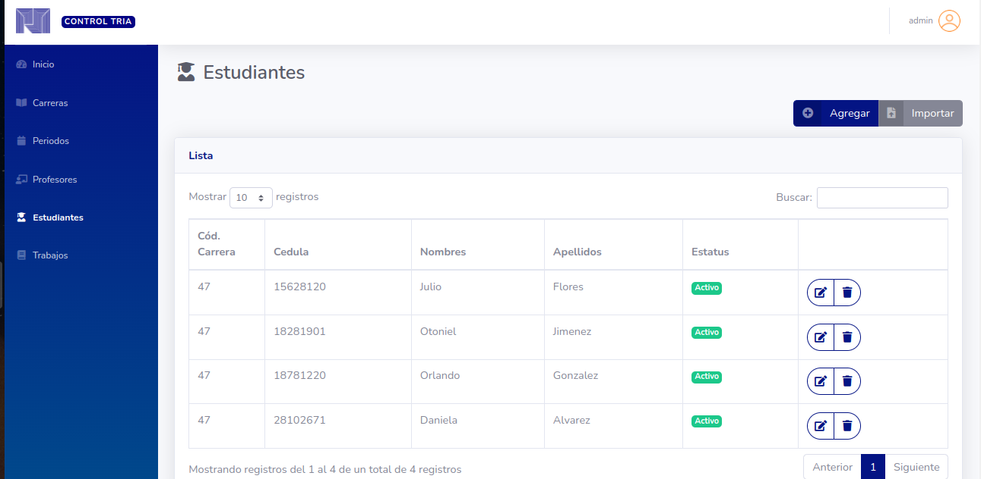***Pantalla 8.* Lista de estudiantes**

**Pantalla agregar estudiante.** Muestra formulario donde se podrá anexar la información personal del estudiante, se muestra una opción donde el usuario puede cancelar, así como almacenar la información proporcionada. (Ver pantalla 9).

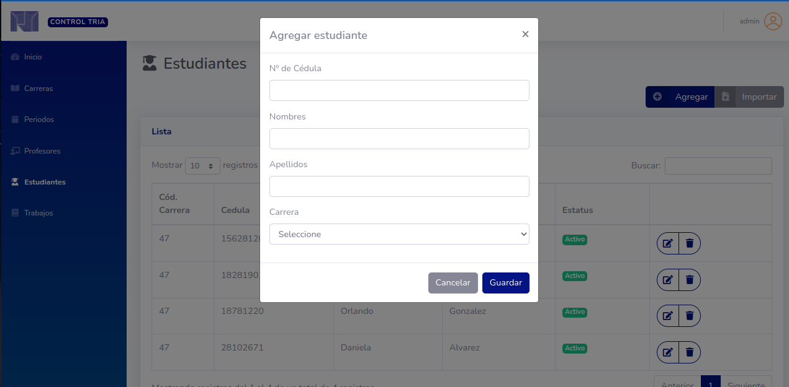***Pantalla 9.* Agregar estudiante**

**Pantalla editar estudiante.** Refleja un formulario con información del estudiante a modificar, donde el usuario realizará los cambios pertinentes, tiene una opción para cancelar la acción y otra para proseguir con la acción. (Ver pantalla 10).

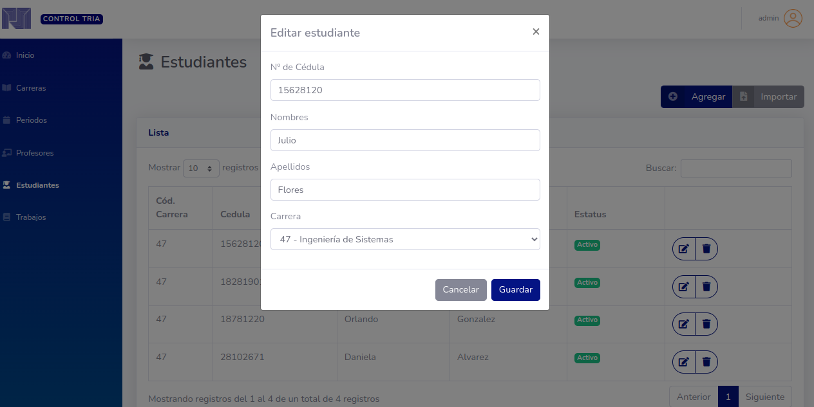***Pantalla 10.* Editar estudiante**

**Pantalla eliminar estudiante.** Se puede observar una ventana de confirmación, una vez el usuario hace clic sobre el registro a eliminar o dar de baja,donde el mismo tiene la posibilidad de cancelar o confirmar la operación.(Ver pantalla 11)**.**

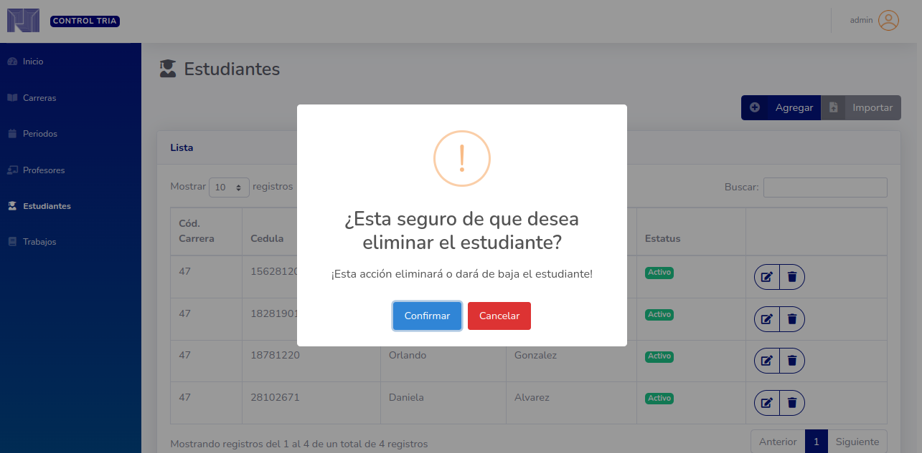***Pantalla 11.* Eliminar estudiante**

**Pantalla lista de trabajos.** En este se puede ver la lista de trabajos que se han registrado como el titulo, periodo en que se registro, el estudiante que realiza el trabajo y el estatus en que se encuentra actualmente, donde se podrá filtrar información de estos, agregar, modificar, eliminar, así como asignar los jurados. (Ver pantalla 12).

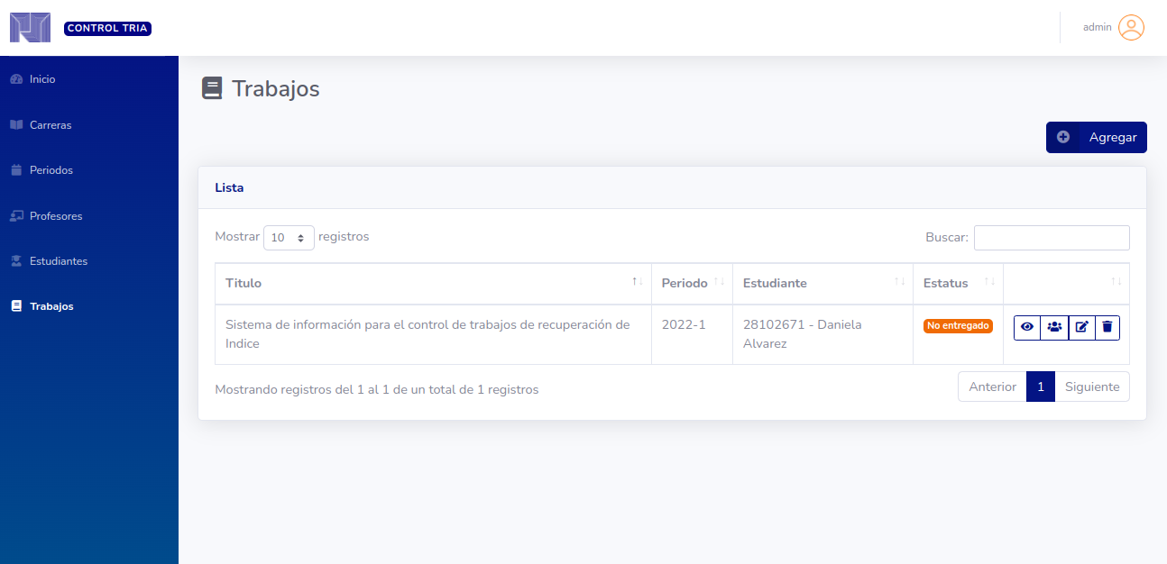**Pantalla 12. Lista de trabajos**

**Pantalla agregar trabajo.** Se puede observar un formulario, donde el usuario rellenará la información como el tema, el periodo, la empresa, estudiante, asesor, fecha de entrega (opcional), el estatus y algunas observaciones (opcional). Se muestran dos botones uno para cancelar la acción y otro para proceder a validar y almacenar. (Ver pantalla 13).

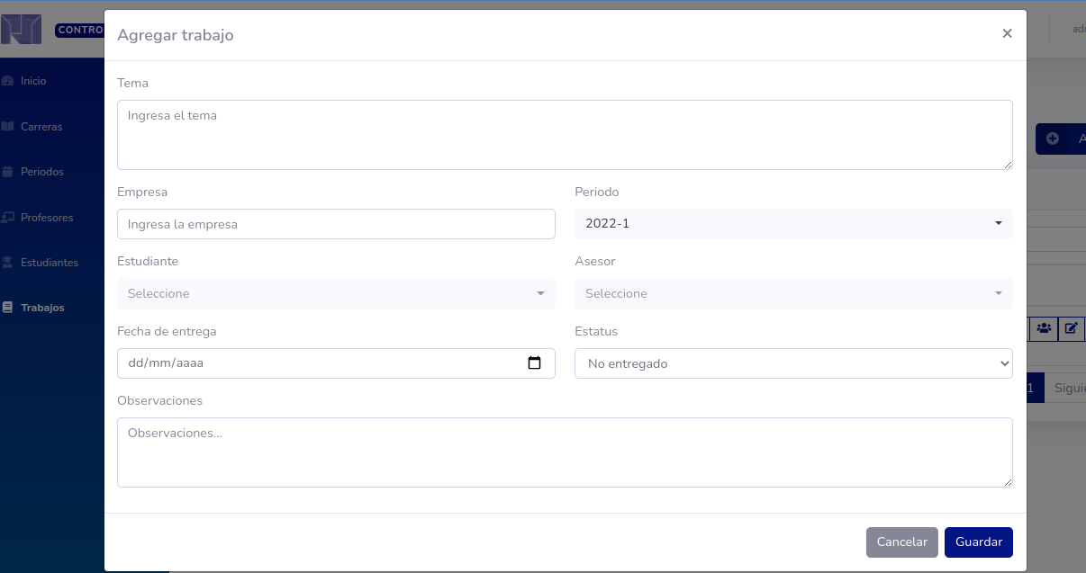**Pantalla 13. Agregar trabajo**

**Pantalla lista de jurados.** Permite conocer cada uno de los jurados asignados a los trabajos determinados, en esta se muestra los detalles del trabajo al que se le aplica, también se muestra un campo de selección donde el usuario podrá filtrar y añadir los mismos. (Ver pantalla 14).

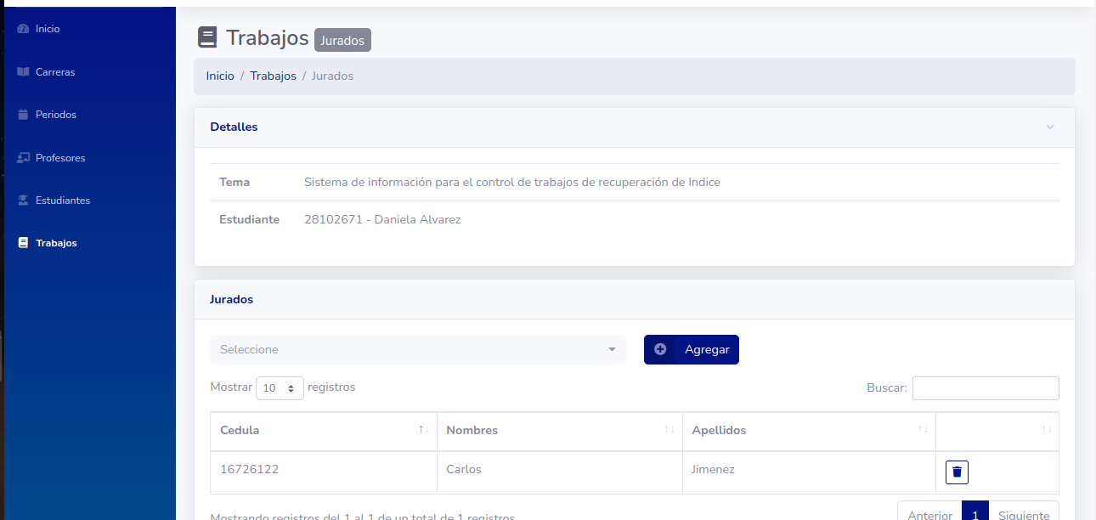**Pantalla 14. lista de jurados**